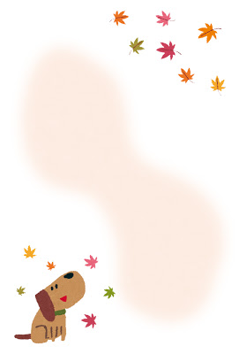

**子どもから大人まで**

**多世代みんな集まれ！**

第12回

**健康まつり**

**大高**

**11月17日（日）**

**10時～15時**

**雨天決行、参加費無料**

**総合病院　南生協病院**

**会場のご案内**

**――さまざまな企画がもりだくさん――**



**多彩なステージラインナップ**

〈病院1階エントランス〉

お子さまとご一緒に♪

紙飛行機とばし大会、

手づくりおもちゃ・アクセサリー

Wishキッズアスレチック体験会

世界のボードゲーム体験会

東邦ガスさんによる楽しい出張教室、



・MIDORIバトン

・あんだんて（オカリナと二胡の演奏）

・Let‛s try English

（おたがいさまの家コーラス班）

・みなみ風（バンド演奏）

・太極拳演舞

・MON-JU（バンド演奏）

・郵便局さんによる楽しい郵便体操

10:00

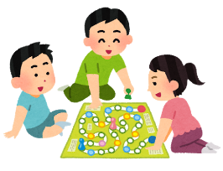



どなたも白熱！卓球

卓球を通じて楽しく交流しましょう

お気軽にご参加ください！

ラリーの回数で景品もあります！

12:30

・はじめよう健康づくり！

（運動、食事、生活習慣病の見直し）

14:00

・大高ブリリアントブラス

（大高小学校金管バンドOB）



・お楽しみ抽選会

14:30

医療の専門家によるミニ講座

**・お尻は大切**外科**・骨粗鬆症の話**整形

**・仲間づくりは健康づくり**研修医

**・白いカルピスを透明にしよう**　透析室

**・薬についての相談会と豆知識**　わかば薬局

**・自分の血管を知ろう！**検査科

**・南生協病院見学会**

（病院のうらがわもご案内します！分娩室見学もできます！）

　　　※内容が変更になる場合があります。

**♦**模擬店**♦**

みたらし、たこ焼き、ぜんざい、

本場上海春巻、ブラジルソーセージ、

揚げ物、などなど



健康チェック（体組成・骨密度　各200円）

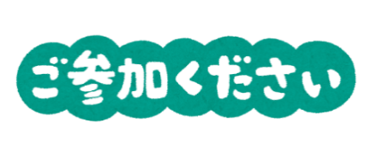



主催：南医療生活協同組合　大高ブロック・南生協病院・南生協よってって横丁

〒459-8016　名古屋市緑区南大高2丁目204番地　お問い合わせ：地域ささえあいセンター　052-625-0650

協賛　イオンモール株式会社　イオンモール大高　　なごや農業協同組合大高支店

後援　社会福祉法人名古屋市緑区社会福祉協議会

j0298897

第12回大高健康まつり

**南生協**

**よってって**

**横丁会場のご案内**

**１１月１7日（日）１０時から13時30分まで**



（南生協病院会場は10時から15時まで開催）

**丁**

**横**

**年**

**今**



**で**

**も**





**！**

**い**

**わ**

**賑**

**大**

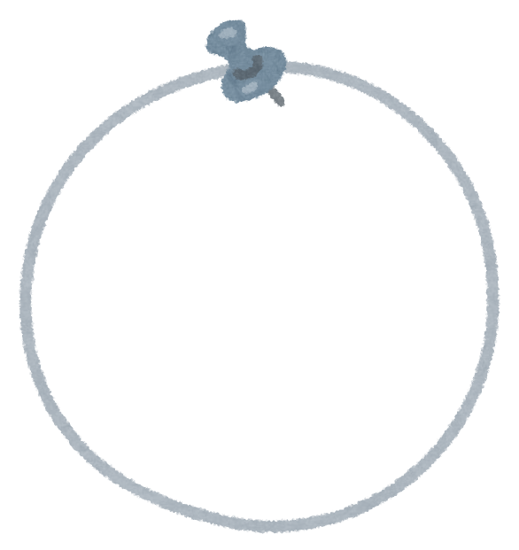

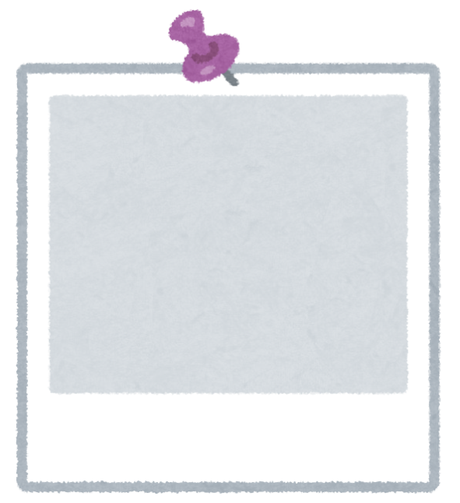



**□体験・学び・遊び**

**２階よってって広場**にて

**・**スタンプラリー

クイズ解答とマシン体験で

景品がもらえるよ

・SCOO(スクー)の乗車体験

by大同大学学生の皆さん

・お灸体験　など

**□模擬店**

**１階よってって通り**にて

・不用品バザー

・輪投げで景品ゲット！

・タピオカティー、ケーキ

おにぎり、豚汁販売

・野菜市、小物市　など



**みんなで  
遊びにきてね♪**





**□ステージ企画**

**横丁駐車場**にて

・忍者立ち回り

・サックス演奏

・歌　など

**□南生協よってって横丁を知ろう！**

　南生協よってって横丁は、

　高齢者施設と介護サービスの他、

　メンタルクリニックや歯科の

　総合的な多機能の施設です。

　でも、お客さんで最も多いのは、

　自習室で学ぶ学生や、親子連れ

　この機会に横丁を探検してみて。

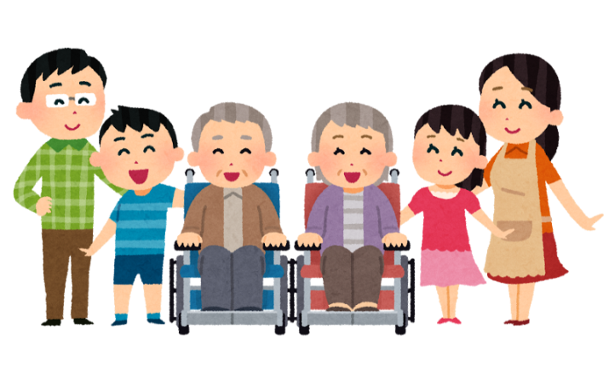

**□テナント**

**通常営業しています。**

**お立ち寄りください。**

**※お車でお越しの方は病院立体駐車場をご利用ください（有料）**

主催：南医療生活協同組合/大高ブロック　問い合わせ 南生協よってって横丁管理事務所　052-626-127６